¿Qué aprendí?
2° Básico Capítulo 9

- Completa.

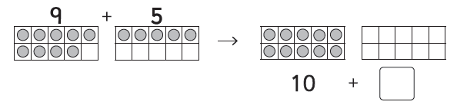

Nivel | 2º Básico
Tomo | 2
Capítulo | 9: Adiciones y sustracciones hasta 20
OA | 6: Describir y aplicar estrategias de cálculo mental para adiciones y sustracciones hasta 20: completar 10, usar dobles y mitades, "uno más uno menos", "dos más dos menos", usar la reversibilidad de las operaciones.
Contenido | Estrategias de cálculo mental
Indicador de evaluación | Identifican adiciones equivalentes completando 10.
Habilidad | Representar
Respuesta esperada | 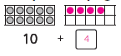

¿Qué aprendí?
2° Básico Capítulo 9

- Completa la tabla.

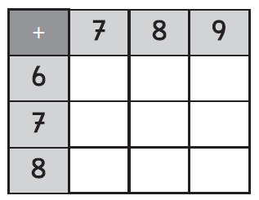

Nivel | 2º Básico
Tomo | 2
Capítulo | 9: Adiciones y sustracciones hasta 20
OA | 6: Describir y aplicar estrategias de cálculo mental para adiciones y sustracciones hasta 20: completar 10, usar dobles y mitades, "uno más uno menos", "dos más dos menos", usar la reversibilidad de las operaciones.
Contenido | Estrategias de cálculo mental
Indicador de evaluación | Calculan el resultado de adiciones de números hasta el 100.
Habilidad | Resolver problemas
Respuesta esperada | 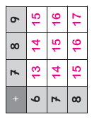

¿Qué aprendí?
2° Básico Capítulo 9

- Completa.

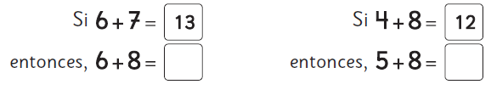

Nivel | 2º Básico
Tomo | 2
Capítulo | 9: Adiciones y sustracciones hasta 20
OA | 6: Describir y aplicar estrategias de cálculo mental para adiciones y sustracciones hasta 20: completar 10, usar dobles y mitades, "uno más uno menos", "dos más dos menos", usar la reversibilidad de las operaciones.
Contenido | Estrategias de cálculo mental
Indicador de evaluación | Calculan el resultado de adiciones de números hasta el 100 a partir del resultado de otras adiciones.
Habilidad | Resolver problemas
Respuesta esperada | 14 y 13, respectivamente.

¿Qué aprendí?
2° Básico Capítulo 9

- Calcula.

- 6 + 6 =  - 9 + 4 = | - 2 + 2 =  - 7 + 8 =

Nivel | 2º Básico
Tomo | 2
Capítulo | 9: Adiciones y sustracciones hasta 20
OA | 9: Demostrar que comprende la adición y la sustracción en el ámbito del 0 al 100: usando un lenguaje cotidiano y matemático para describir acciones desde su propia experiencia, resolviendo problemas con una variedad de representaciones concretas y pictóricas, de manera manual y/o usando software educativo registrando el proceso en forma simbólica, aplicando los resultados de las adiciones y sustracciones de los números del 0 a 20 sin realizar cálculos, aplicando el algoritmo de la adición y sustracción sin considerar reserva, creando problemas matemáticos en contextos familiares y resolviéndolos.
Contenido | Adición de números hasta 100
Indicador de evaluación | Calculan el resultado de adiciones de números hasta el 100.
Habilidad | Resolver problemas
Respuesta esperada | A. 12  B. 13  C. 4  D. 15

¿Qué aprendí?
2° Básico Capítulo 9

- Calcula.

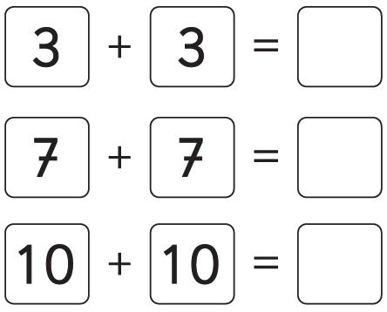

Nivel | 2º Básico
Tomo | 2
Capítulo | 9: Adiciones y sustracciones hasta 20
OA | 9: Demostrar que comprende la adición y la sustracción en el ámbito del 0 al 100: usando un lenguaje cotidiano y matemático para describir acciones desde su propia experiencia, resolviendo problemas con una variedad de representaciones concretas y pictóricas, de manera manual y/o usando software educativo registrando el proceso en forma simbólica, aplicando los resultados de las adiciones y sustracciones de los números del 0 a 20 sin realizar cálculos, aplicando el algoritmo de la adición y sustracción sin considerar reserva, creando problemas matemáticos en contextos familiares y resolviéndolos.
Contenido | Adición de números hasta 100
Indicador de evaluación | Calculan el resultado de adiciones de números de 1 dígito.
Habilidad | Resolver problemas
Respuesta esperada | 6, 14 y 20, respectivamente.

¿Qué aprendí? 2° Básico Capítulo 9

- Completa.

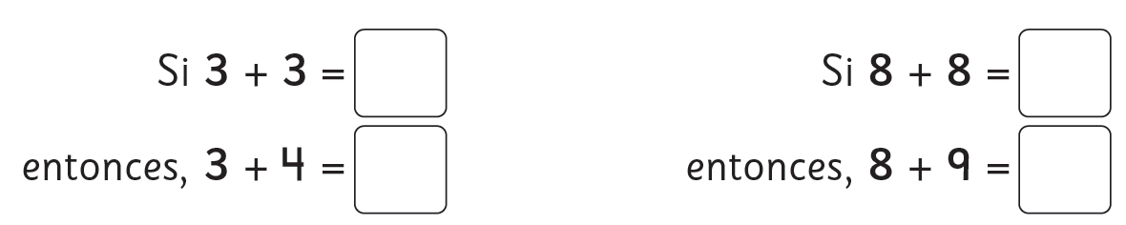

Nivel | 2º Básico
Tomo | 2
Capítulo | 9: Adiciones y sustracciones hasta 20
OA | 9: Demostrar que comprende la adición y la sustracción en el ámbito del 0 al 100: usando un lenguaje cotidiano y matemático para describir acciones desde su propia experiencia, resolviendo problemas con una variedad de representaciones concretas y pictóricas, de manera manual y/o usando software educativo registrando el proceso en forma simbólica, aplicando los resultados de las adiciones y sustracciones de los números del 0 a 20 sin realizar cálculos, aplicando el algoritmo de la adición y sustracción sin considerar reserva, creando problemas matemáticos en contextos familiares y resolviéndolos.
Contenido | Adición de números hasta 100
Indicador de evaluación | Calculan el resultado de adiciones de números de 1 dígito.
Habilidad | Resolver problemas
Respuesta esperada | 6 y 7; 16 y 17, respectivamente.

¿Qué aprendí? 2° Básico Capítulo 9

- Completa.

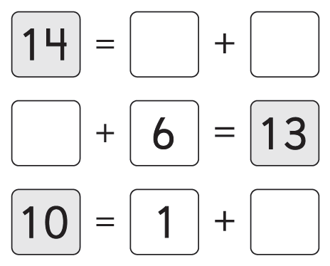
A.
B.
C.

Nivel | 2º Básico
Tomo | 2
Capítulo | 9: Adiciones y sustracciones hasta 20
OA | 9: Demostrar que comprende la adición y la sustracción en el ámbito del 0 al 100: usando un lenguaje cotidiano y matemático para describir acciones desde su propia experiencia, resolviendo problemas con una variedad de representaciones concretas y pictóricas, de manera manual y/o usando software educativo registrando el proceso en forma simbólica, aplicando los resultados de las adiciones y sustracciones de los números del 0 a 20 sin realizar cálculos, aplicando el algoritmo de la adición y sustracción sin considerar reserva, creando problemas matemáticos en contextos familiares y resolviéndolos.
Contenido | Adición de números hasta 100
Indicador de evaluación | Calculan el resultado de adiciones de números de 1 dígito.
Habilidad | Resolver problemas
Respuesta esperada | A. Respuestas variadas, ejemplo: 7 + 7  B. 7  C. 9

¿Qué aprendí? 2° Básico Capítulo 9

- Con 7, 8 y 15 escribe una adición y una sustracción.

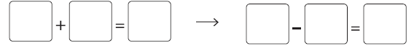

Nivel | 2º Básico
Tomo | 2
Capítulo | 9: Adiciones y sustracciones hasta 20
OA | 10: Describir y aplicar estrategias de cálculo mental para adiciones y sustracciones hasta 20: completar 10, usar dobles y mitades, "uno más uno menos", "dos más dos menos", usar la reversibilidad de las operaciones.
Contenido | Familia de operaciones
Indicador de evaluación | Relacionan operaciones de una misma familia (adición y sustracción).
Habilidad | Representar
Respuesta esperada | 7 + 8 = 15; 15 – 8 = 7 o 8 + 7 = 15; 15 – 7 = 8

¿Qué aprendí? 2° Básico Capítulo 9

- Marca las adiciones y sustracciones que pertenecen a la misma familia de operaciones.

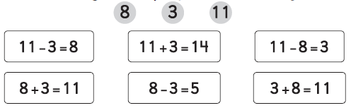

Nivel | 2º Básico
Tomo | 2
Capítulo | 9: Adiciones y sustracciones hasta 20
OA | 10: Describir y aplicar estrategias de cálculo mental para adiciones y sustracciones hasta 20: completar 10, usar dobles y mitades, "uno más uno menos", "dos más dos menos", usar la reversibilidad de las operaciones.
Contenido | Familia de operaciones
Indicador de evaluación | Relacionan operaciones de una misma familia (adición y sustracción).
Habilidad | Representar
Respuesta esperada | Marcar: 11 – 3 = 8, 8 + 3 = 11, 11 – 8 = 3 y 3 + 8 = 11

¿Qué aprendí? 2° Básico Capítulo 9

- Marca las adiciones y sustracciones que pertenecen a la misma familia de operaciones.

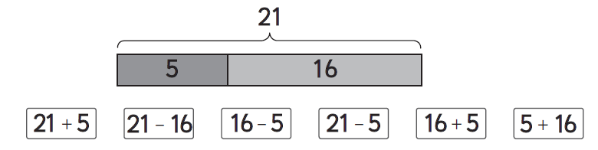

Nivel | 2º Básico
Tomo | 2
Capítulo | 9: Adiciones y sustracciones hasta 20
OA | 10: Demostrar que comprende la relación entre la adición y la sustracción al usar la "familia de operaciones" en cálculos aritméticos y la resolución de problemas.
Contenido | Familia de operaciones
Indicador de evaluación | Relacionan operaciones de una misma familia (adición y sustracción).
Habilidad | Representar
Respuesta esperada | 